ГУАП

КАФЕДРА № 42

ОТЧЕТ   
ЗАЩИЩЕН С ОЦЕНКОЙ _____________________

ПРЕПОДАВАТЕЛЬ

|  |  |  |  |  |
| --- | --- | --- | --- | --- |
| канд. техн. наук, доцент |  |  |  | О.И. Красильникова |
| должность, уч. степень, звание |  | подпись, дата |  | инициалы, фамилия |

|  |
| --- |
| ОТЧЕТ О ЛАБОРАТОРНОЙ РАБОТЕ №7 |
| Интерфейс программы Inkscape. Основные инструменты рисования. |
| по курсу: Основы информационных технологий в медиаиндустрии |
|  |

РАБОТУ ВЫПОЛНИЛ

|  |  |  |  |  |  |
| --- | --- | --- | --- | --- | --- |
| СТУДЕНТ ГР. № | 4329 |  |  |  | Д.С. Шаповалова |
|  |  |  | подпись, дата |  | инициалы, фамилия |

Санкт-Петербург 2025

Содержание

1. Цель работы: 3

2. Задание: 3

3. Созданные в соответствии с заданием изображения 5

4. Вывод: 8

# 1. Цель работы:

Ознакомление с интерфейсом программы Inkscape, приобретение навыков использования основных инструментов.

# 2. Задание:

1. Изучение основ работы с программой.

Ознакомьтесь с интерфейсом графического редактора Inkscape, основным инструментарием этой программы, изучите принципы рисования и редактирования объектов и их заливки, в том числе градиентной заливки и заливки нескольких объектов сразу.

Для этого рекомендуется изучить материал, представленный выше, а также прочитать 1-ю и 2-ю главы пособия [2].

2. Создайте SVG-файл, в котором продемонстрируйте навыки создания достаточно простых объектов. Продемонстрируйте умение задавать толщину и цвет контуров, различные способы заливки объектов, задание прозрачности, настройку градиента и т.д. Примерный вид результата выполнения этого задания представлен на рис. 11. При выполнении этого и последующего заданий Вы можете изменять цветовую гамму, расположение объектов и т.д., но основные объекты и их свойства желательно воспроизвести.

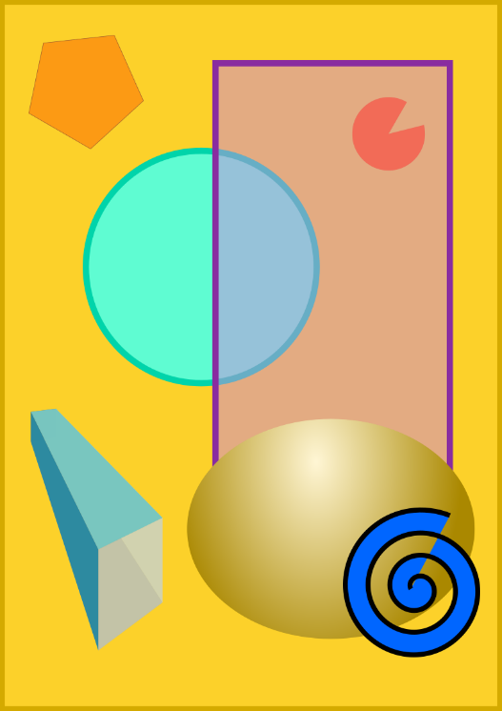

Рис.11

3. Создайте SVG-файл, в котором продемонстрируйте навыки работы с инструментом *Звезда* и его настройками, а также с инструментом Распылитель. Примерный вид результата выполнения этого задания представлен на рис. 12. При создании цветка использовался инструмент *Звезда.* Трава создавалась с использованием инструмента *Распылитель*. Листья у цветка были созданы с использованием инструмента Эллипс, затем использовалась команда Контур>Оконтурить объект. Далее с использованием инструмента *Редактировать узлы контура или рычаги узлов* лист приобрел нужную форму. Прожилки на листе наносились инструментом *Карандаш*(Рисовать произвольные контуры).

4. Создайте SVG-файл, в котором продемонстрируйте навыки работы с инструментом *Рисовать кривые Безье и прямые линии.* С использованием этого инструмента нарисуйте лист примерно такой, как на рис. 13.

|  |  |
| --- | --- |
|  |  |
| Рис.12 | Рис.13 |

Подсказка: при создании черешка и прожилок удобно использовать привязку: включить прилипание: кнопка «Enable snapping» («Включить прилипание»); указать к чему прилипать: кнопки «Snap nodes or handles» («Прилипать к узлам или их рычагам»), «Snap to paths» («Прилипать к контурам») и «Snap to cusp nodes» («Прилипать к острым узлам»). Если выполнение данного задания вызовет затруднение, можно обратиться к уроку [4].

# 3. Созданные в соответствии с заданием изображения

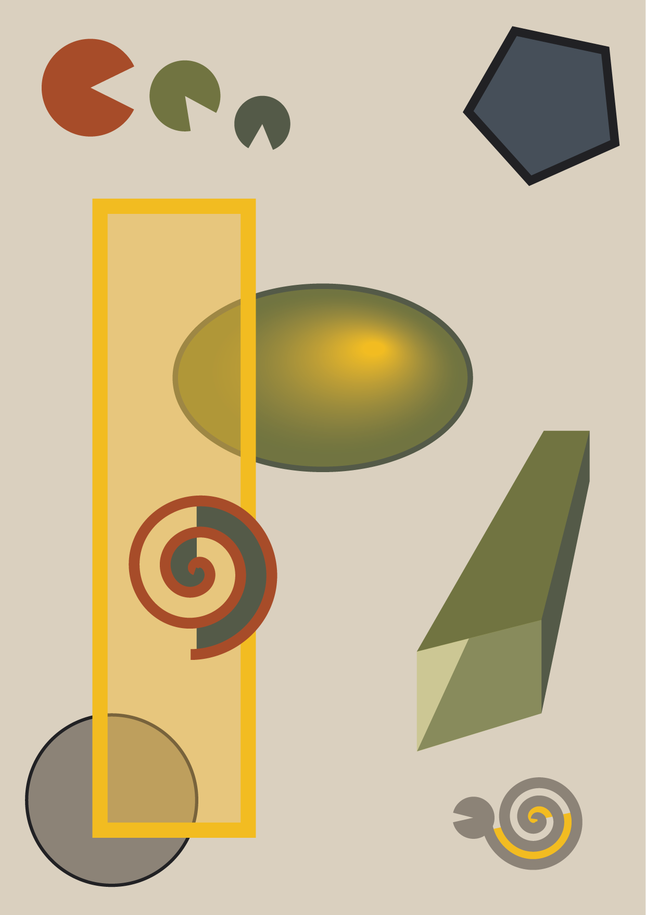

Рисунок 1 – Результат выполнения задания 1, композиция

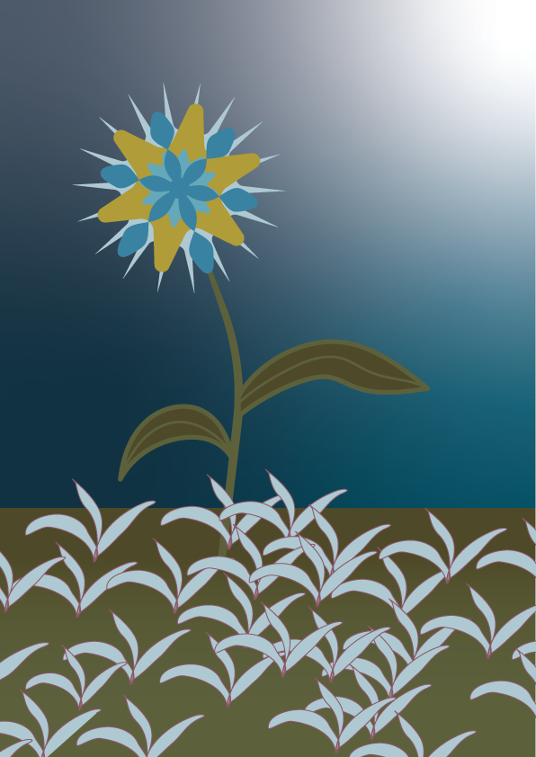

Рисунок 2 – Результат выполнения задания 2, цветок

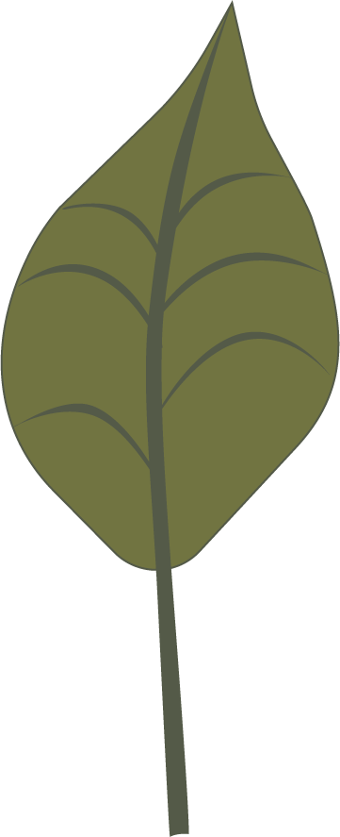

Рисунок 3 – Результат выполнения задания 3, листик кривыми Безье

# 4. Вывод:

В ходе выполнения работы мы ознакомились интерфейсом векторного графического редактора, приобрели навыки использования основных инструментов: рисование кривых, редактирование опорных точек, контура, заливка, рисование фигур, градиент, распыление(клонирование) объектов.

Задание позволило научиться применять инструменты векторного редактора на практике, подбирать гармоничные цвета и выстраивать композицию.

Итогом работы стали 2 композиции и 1 объект.